B&R a SPS 2024
Connettere prodotti, piattaforme e persone con soluzioni aperte per sbloccare nuovi livelli di produttività.
• La nuova versione del software B&R accelera lo sviluppo delle macchine con l'assistente di codifica AI e l'ingegneria basata sul cloud
• Le app IoT industriali consentono l'ottimizzazione in tempo reale delle prestazioni e dell'energia, la manutenzione predittiva dei sistemi track e molto altro ancora
• Oltre 150 esperti B&R, 20 demo live e 7 postazioni interattive invitano i visitatori a esplorare, sperimentare e scoprire il futuro dell'automazione intelligente delle macchine
All'evento SPS di quest'anno, che si terrà dal 12 al 14 novembre a Norimberga, in Germania, i visitatori dello stand 206, all’interno del padiglione 7, potranno sperimentare come B&R stia aiutando i costruttori di macchine, gli integratori e gli operatori a sbloccare nuovi livelli di produttività. Più di 150 esperti saranno a disposizione per mostrare le ultime innovazioni dell'azienda, dalla nuova codifica assistita dall'intelligenza artificiale all'ingegneria basata sul cloud, fino alle soluzioni Industrial IoT interoperabili, alla visione artificiale potenziata dall'intelligenza artificiale e a un nuovo approccio aperto alla progettazione della sicurezza.
“Che si tratti di progettare macchine o di gestirle, l'obiettivo finale è sempre la massima efficienza e produttività. La parte più difficile è trovare un equilibrio tra questo obiettivo e la flessibilità e la semplicità che sono diventate così essenziali in un mondo caratterizzato da un'accelerazione della complessità, da richieste mutevoli da parte dei consumatori, da pressioni ambientali e da ecosistemi digitali interconnessi”, afferma Florian Schneeberger, Chief Technology Officer di B&R. “Per questo motivo, ogni passo di innovazione che compiamo aiuta i nostri clienti a raggiungere questo equilibrio, consentendo loro di ottenere efficienza e flessibilità grazie alle nostre soluzioni di automazione avanzate, aperte e interconnesse.”
Lo stand B&R di quest'anno mostrerà come l’impegno di B&R verso l'apertura aiuti a connettere persone, piattaforme e prodotti per aumentare la produttività. Il collegamento di un portafoglio completo di automazione delle macchine attraverso una rete globale di esperti e partner consente a B&R di offrire hardware, software e meccatronica in grado di risolvere le esigenze del mondo reale. Soluzioni aperte e interoperabili collegano l'ecosistema B&R oltre i confini, alle architetture brownfield esistenti, agli ecosistemi multi-vendor e ai nuovi strumenti basati su cloud. "In tutti i casi", osserva Schneeberger, "l'obiettivo è connettere ciascun cliente alla soluzione migliore".
Dal vivo e in modo interattivo presso lo stand B&R
I visitatori di SPS Norimberga saranno tra i primi a cimentarsi con la nuova versione del software di automazione di B&R. Con un'interfaccia completamente nuova, caratterizzata da una codifica assistita dall'intelligenza artificiale e da una progettazione flessibile basata sul cloud, questa versione promette di elevare l'esperienza di progettazione dell'automazione con una maggiore produttività e una migliore collaborazione. Nelle postazioni interattive le persone potranno mettere alla prova questa promessa, oltre a provare la nuova esperienza di progettazione della sicurezza di B&R con una base di codice aperta e una serie di nuove opzioni di programmazione.
Lo stand B&R presenterà inoltre gli ultimi sviluppi di B&R nella meccanica dei robot aperti e nel trasporto meccatronico dei prodotti, inclusa la simulazione 3D del digital twin per la progettazione concettuale, l'ottimizzazione della capacità e il bilanciamento energetico. In mostra anche le soluzioni IoT industriali ed edge aperte e interoperabili di B&R con app basate sull'intelligenza artificiale per l'ottimizzazione in tempo reale di prestazioni ed energia, manutenzione predittiva dei sistemi track e altro ancora.
Oltre 150 esperti B&R non vedono l'ora di guidare i visitatori attraverso 20 demo dal vivo e 7 workstation interattive, dove potranno sperimentare la potenza della produzione adattiva per garantire maggiore flessibilità e produttività con un ingombro ridotto e scoprire il potenziale degli standard aperti per offrire maggiori prestazioni, facilità ridimensionamento e nuovi modelli di business.

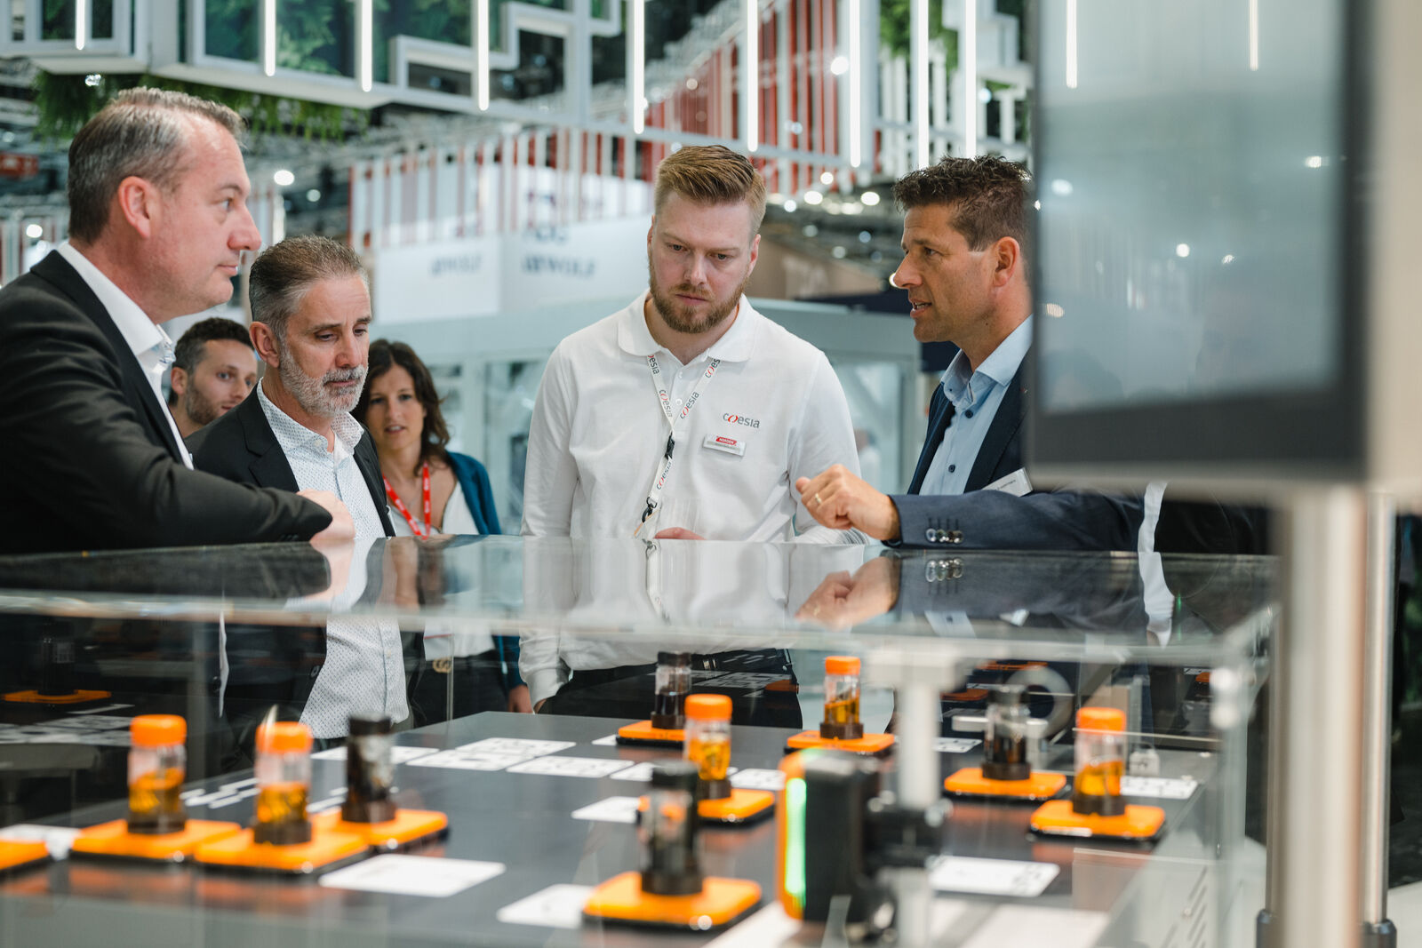
SPS a Norimberga dal 12 al 14 novembre: nel padiglione 7, stand 206, B&R mostra come connettere prodotti, piat-taforme e persone può sbloccare nuovi livelli di produttività. (Fonte: B&R)
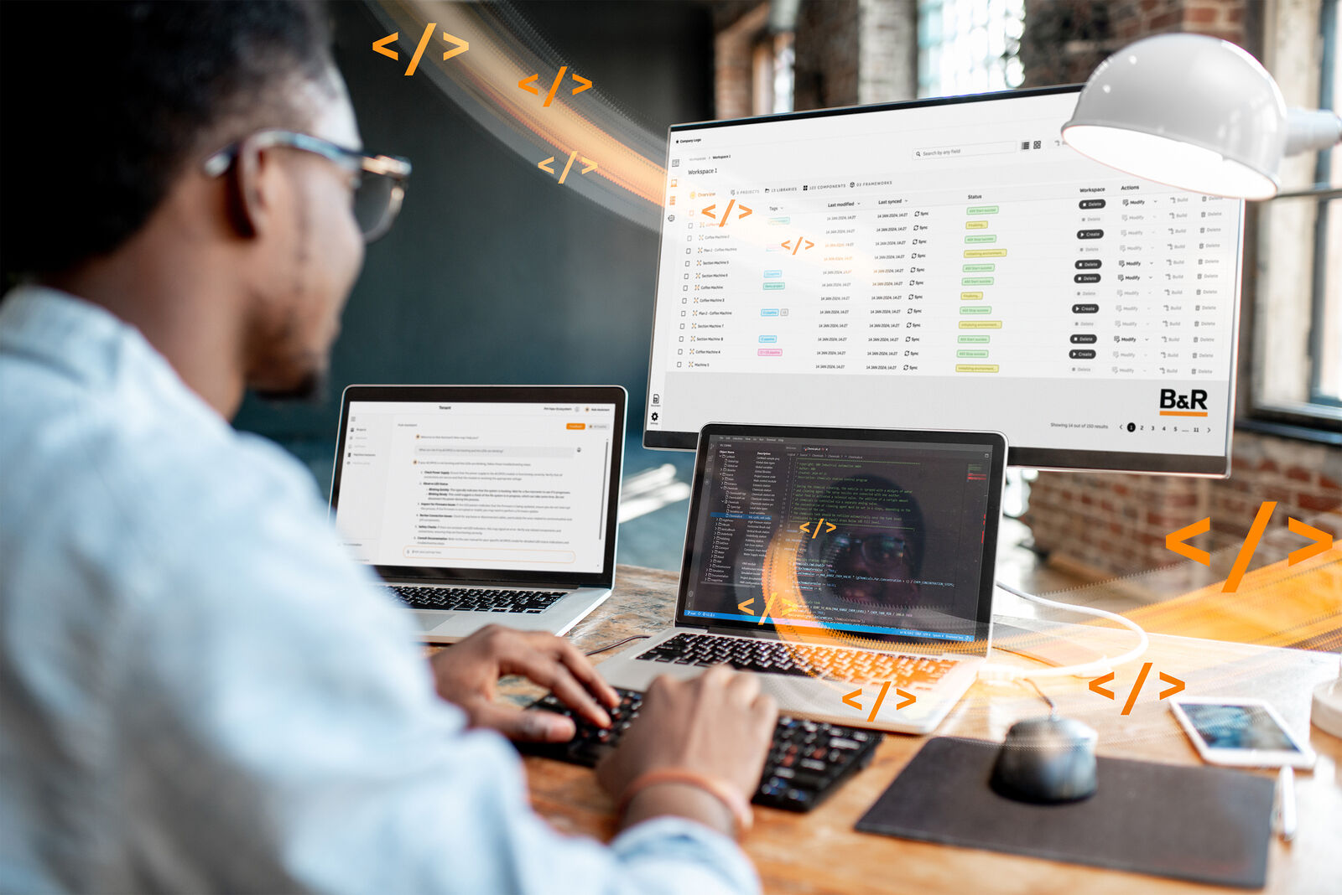
Su una postazione di lavoro interattiva, i visitatori di SPS saranno tra i primi a provare la nuova codifica assistita da intelligenza artificiale di B&R e l'ingegneria flessibile basata su cloud. (Fonte: B&R)
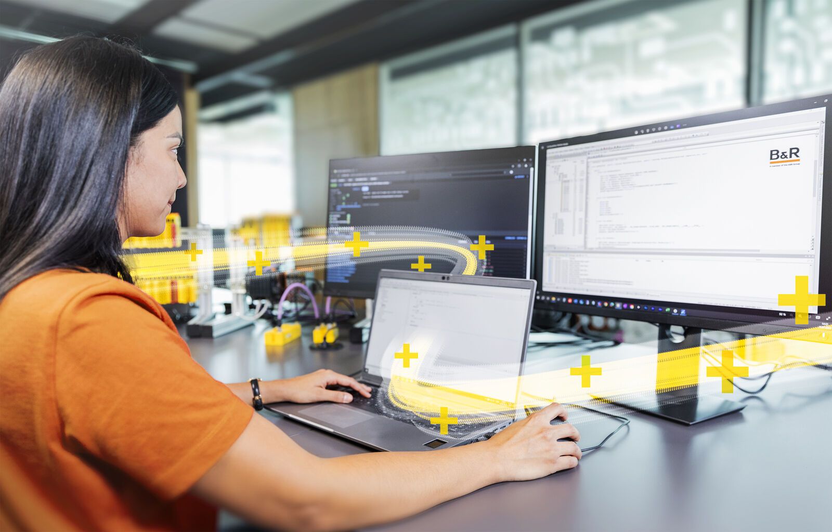
Con una base di codice aperta e nuove potenti opzioni di programmazione, B&R mira a portare l'ingegneria della sicurezza nell'era della fabbrica intelligente. I visitatori di SPS potranno provarlo dal vivo su una postazione interatti-va. (Fonte: B&R)

A proposito di B&R
B&R, una divisione del Gruppo ABB, è leader globale nell'automazione industriale con sede in Austria. B&R combina tecnologia all'avanguardia con ingegneria avanzata per fornire ai clienti, praticamente di ogni settore, soluzioni complete per l'automazione di macchine e fabbriche, controllo del movimento, HMI e tecnologia di sicurezza integrata. Con gli standard di comunicazione IoT industriale tra cui OPC UA, POWERLINK e openSAFETY, nonché il software Automation Studio, B&R ridefinisce costantemente il futuro dell'ingegneria dell'automazione. Lo spirito innovativo che mantiene B&R all'avanguardia nell'automazione industriale è guidato dall'impegno a semplificare i processi e a superare le aspettative dei clienti.
Per maggiori informazioni, visita www.br-automation.com

